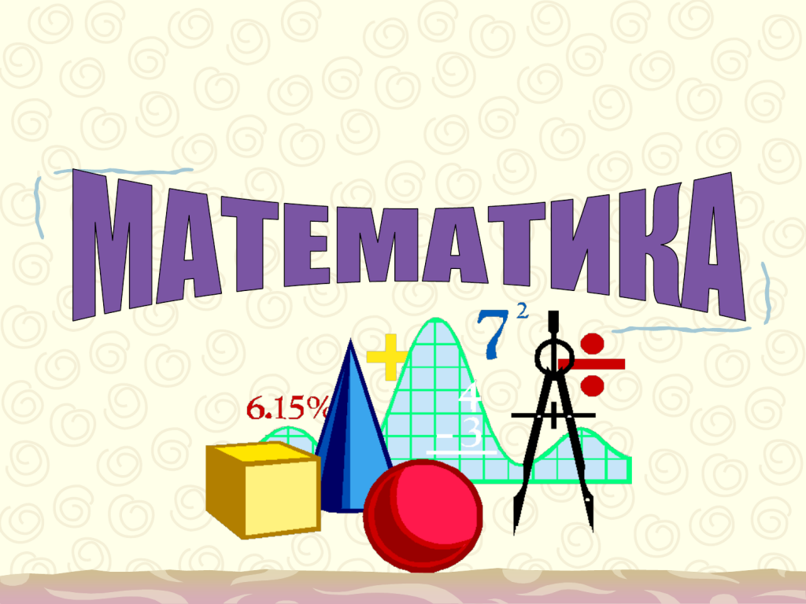

Интегрированный урок математики
в 1 «Б» классе по теме:
«Сложение и вычитание в пределах10».

Выполнила
учитель начальных классов
1 кв. категории
Никифорова Наталия Леонтьевна

2020 ГОД

Тема урока: Сложение и вычитание в пределах 10. Закрепление.
Цели урока:
закрепить изученные вычислительные приемы сложения и вычитания в приделах10; повторить состав чисел, закреплять умения решать примеры и задачи; развивать математическую речь, логическое мышление, умения анализировать, делать выводы; расширить представления детей о космонавтике.
Выяснить, зачем люди летают в космос.
Познакомить с первым космонавтом Юрием Алексеевичем Гагариным.
Воспитывать познавательную активность, умение работать в коллективе, дружеское отношение друг к другу, воспитывать патриотизм

Планируемые результаты:
1. Познавательные: - использование имеющихся знаний;
2. Регулятивные: - оценивать уровень успешности; - производить контроль своих действий; - определять цель учебной задачи.
Коммуникативные: - умение слушать и вступать в диалог; - умение правильно выражать свои мысли; - умение контролировать и корректировать действия других;- оформление своей мысли в устной речи; - обоснование своего ответа; - умение ориентироваться в своей системе знаний;
4. Личностные: - самооценка своих возможностей; -формирование положительного отношения к учению.
Тип урока: обобщение и систематизация знаний
Форма: урок – путешествие

Ход урока

1.Организационный момент. Мотивация к учебной деятельности.

Вот книжки на столе, а вот тетрадки,
Не хочется играть сегодня в прятки.
И недосуг дуть на корабль бумажный -
Сегодня у ребят урок уж очень важный.
Дети, давайте передадим друг другу искорку добра: протянем ладошки, посмотрим в глаза друг другу и тепло улыбнёмся.

Какое у вас стало настроение? Желаю вам удачи! Сегодня у нас необычный урок. А о чём он – вы узнаете очень скоро.

2. Актуализация знаний. Устный счёт.
а). Работа с натуральным рядом чисел.

-1 ряд -прямой счёт (хором) от 1 до 10
- 2 ряд –обратный счёт от 10 до 1
- 3 ряд -по возрастанию только нечётные числа
-1 ряд –чётные числа в обратном порядке

б). Назовите соседей числа « 9 » (8 и 10)
-Что можно про них сказать?(четные, однозначное и двузначное.)

в). Задачи в стихах
- А сейчас я предлагаю вам интересные упражнения на развитие внимания и наблюдательности. Посмотрите на экран.
1)Семь грибов нашел Вадим,
А потом еще один.
У кого ответ готов?
Сколько он нашел грибов? (8) (слайд 1

2)Пять ворон на крышу сели,
Две синицы прилетели.
Отвечайте быстро, смело,
Сколько всех их прилетело? ( 7) (слайд 2)
3) На удочку Андрей
Поймал 6 окуней.
А друг его Сергей-
Трех небольших ершей.
Сосчитай без лишних слов
Этих мальчиков улов. (9)(слайд 3)

г). Математический диктант.
-Запишите число следующее за числом 9. ( 10 )
- на сколько 8 больше 3. ( на 5 )
- 9 уменьшить на 3. ( 6 )
- 5 увеличить на 2. ( 7 )
- Уменьшаемое 9, вычитаемое 4. Найдите разность. ( 5 )
- 1 слагаемое – 4, 2 слагаемое – 2. Чему равна сумма? ( 6 )
3. Самоопределение к деятельности.
– Какие числа мы повторили? ( числа первого десятка).
- Какие вычислительные действия можно выполнять с числами? (сложение, вычитание и сравнение).
-Кто может сформулировать тему нашего урока? «Сложение и вычитание в пределах 10»
– Какие трудности вы испытывали при выполнении заданий?( вычисление примеров на сложение и вычитание).
- Что нужно знать, чтобы легко выполнять действия с числами (нужно хорошо знать состав числа).
-Какие цели мы поставим перед собой на этот урок?

Работа в парах. Взаимопроверка.

Проверьте ответ своего товарища с ответом на экране. ( Слайд 4)
Оцените работу своего соседа по парте (поставьте +, или - )

4.Введение в тему урока.
- Какое сегодня число? Кто знает, что это за дата? (Ответы детей).
Как вы думаете какому событию посвящен наш урок (Дню космонавтики).

5.Электроннаяфизминутка для глаз.
А вы хотите совершить космическое путешествие?
Тогда слушайте внимательно.
- Не зевай по сторонам
Ты сегодня – космонавт.
Начинаем тренировку,
Чтобы сильным стать и ловким.

-У космонавтов должен быть математический склад ума, крепкое здоровье, а также отличное зрение. Проведём зарядку для глаз, чтобы внимательно смотреть и ничего не пропустить в пути. ( слайд 6)

6. Работа по теме урока.
Беседа.
-Как вы думаете, почему люди захотели полететь в космос? (Людям интересно было узнать, что на других планетах, исследовать космос и др.).
- Правильно, ребята. Человек смотрел на звездное небо, и ему хотелось узнать, что же это за звезды, почему они такие яркие.( слайд7)
Ученые придумали специальные приборы – телескопы и, наблюдая за звездным небом, узнали, что кроме Земли есть и другие планеты – одни меньше, а другие больше.
- Ребята, а какие планеты вы знаете? (Меркурий, Венера, Земля, Марс, Юпитер, Сатурн, Уран, Нептун, Плутон).
- Молодцы, ребята. (Показ слайдов с изображением этих планет).( слайд 8)

-Так сколько же всего планет в нашей галактике «Солнечная система»?(9)
-Как звали первого человека совершившего первый полёт в космос?
( Юрий Алексеевич Гагарин)(слайд 9)

Просмотр видеофрагмента « Юрий Гагарин –первый человек в космосе»
Ровно 56 лет назад в этот день 12 апреля 1961 году впервые с космодрома Байконур поднялся в небо космический корабль «Восток» с человеком на борту.

7.Продолжение работы по теме урока
Работа по учебнику стр. 55 № 4
Примеры на сравнение. Самостоятельно

Решение задачи.
Петя увидел в телескоп 6 созвездий, а Вася – на 3 меньше. Сколько созвездий увидел Вася?
Сколько всего созвездий увидели дети?

8.Физкультминутка
9. Самостоятельная работа учащихся при изготовлении ракеты.
А сейчас послушайте меня внимательно, я загадаю вам загадку.
- Крыльев нет у этой птицы,
Но нельзя не подивиться:
Лишь распустит птица хвост –
И поднимется до звёзд. (Ракета)
- Верно,для того, чтобы мы с вами смогли полететь в космос, нам нужно построить ракету.

- Рассмотрите работу на экране. Из каких фигур состоит ракета? (Ответы детей).

-Сколько треугольников? ( 3)
-Прямоугольников? ( 3)
-Окружностей? ( 2 )
-А вы хотите сами сделать такую ракету?
-Посмотрите на парту, у каждого уже есть готовые шаблоны для изготовления ракеты. Приступаем к работе.

10. Рефлексия
-О чем мы говорили на сегодняшнем уроке?
-Кто был первый космонавт?
-Сколько же всего планет в нашей галактике « Солнечная система»? (9)
-Молодцы!
-Возьмите свои смайлики и оцените свою работу на уроке, приклеив их в иллюминатор ракеты.
- Ну что же, почти все окошки – иллюминаторы у ваших ракет- зелёные. Это значит, что вы успешно потрудились на уроке, урок вам понравился и в дальнейшем у вас всё будет получаться.

11. Итог урока.
-Ребята, может быть, после этого урока у кого-то из вас возникнет желание стать космонавтом или исследователем космоса. Но все мы должны помнить, что мы жители планеты – Земля. Облетев Землю в корабле -спутнике Ю.А. Гагарин сказал : « Я увидел, как прекрасна наша планета. Люди, будем хранить и приумножать эту красоту, а не разрушать её!» Поздравляю всех с Днем космонавтики! Спасибо за работу! Урок окончен.

